高二历史2月10-14日答疑汇总

第1课 夏商西周的政治制度

1.（2018·新课标全国Ⅱ卷高考·24）据《史记》记载，商汤见野外有人捕猎鸟兽，张设的罗网四面密实，认为这样便将鸟兽杀绝了，“乃去其三面”，因此获得诸侯的拥护，最终推翻夏桀，创立商朝。这一记载意在说明( )
A．商汤成功缘于他的仁德之心
B．捕猎是夏商时主要经济活动
C．商朝已经注重生态环境保护
D．资源争夺是夏商更替的主因

问：D选项为什么不能选？ 材料哪里看出仁德？
答：题干提到的是商汤的举动与夏商更替的关系，而不是资源争夺，题目里面没有提到资源争夺的问题，所以D选项不符合题意。
商汤认为野外捕鸟之人设的四面密实式的网会将鸟兽杀绝，所以采取了“去其三面”的做法，这表面看是对鸟兽的仁慈，不赶尽杀绝，实际上《史记》的作者司马迁有意说明商汤能够建立商朝使其仁德的结果。对鸟兽仁慈，不赶尽杀绝，体现了仁德。

2.（2012·浙江高考卷·13）中国古代讲究“同姓不婚”。已知春秋时秦晋两国世为婚姻（故称两姓联姻为“喜结秦晋之好”），而鲁晋两国不可通婚。结合所学关于“西周分封制”的知识，能够判断( )
①晋国是姬姓封国 ②晋燕两国可以通婚 ③晋宋两国可以通婚 ④秦燕两国可以通婚
A．①②③ B．①②④
C．①③④ D．②③④

问：其它封国的姓氏是什么？
答：请看课本第1课第2面的那副地图，上面有答案。

3.（2013·全国新课标卷I高考·24）在周代分封制下，墓葬有严格的等级规定。考古显示，战国时期，秦国地区君王墓葬规模宏大，其余墓葬无明显等级差别；在经济发达的东方六国地区，君王、卿大夫、士的墓葬等级差别明显。这表明( )
A．经济发展是分封制度得以维系的关键
B．分封制中的等级规定凸显了君主集权
C．秦国率先消除分封体制走向集权统治
D．东方六国仍严格遵行西周的分封制度

问：材料怎么体现秦的集权统治？
答：重点看材料“战国时期，秦国地区君王墓葬规模宏大，其余墓葬无明显等级差别；在经济发达的东方六国地区，君王、卿大夫、士的墓葬等级差别明显。”东方六国地区，不同等级的人墓葬等级差别明显，这是继承西周时期分封制的体现，分封制之下层层分封、等级森严。然而在分封制之下，天子虽然是天下共主，但实际上对地方的控制能力相当有限，因而西周时期和春秋战国时期，各国国君实际上并没有实现集权统治。然而材料中提到秦国君王墓葬规模最大，其它的官员墓葬没有明显等级差别，在这里就明显体现了国君的独尊地位，这是集权统治的表现。

4. 问：“家天下”、“宗法制”、“家国同构”这几个词有何联系？
答：“公天下”（部落首领选贤举能）；“家天下”指夏朝开始王位在一家一姓传承；因此王位世袭制就是从公天下到家天下；
宗法制：是权力、财产继承以血缘为纽带，区别尊卑，所以特点是嫡长子继承；
家国同构：是指家庭伦理关系（长幼尊卑）应用到国家政治上（等级）。

- （2013·广东高考·12）战国以前，“百姓”是对贵族的总称；战国以后，“百姓”成为民众的通称。导致这一变化的主要原因是( )
A．分封制的加强 B．宗法制的衰落
C．百家争鸣局面的出现 D．井田制的推行

问：这题为什么不能选A？材料哪里体现了D？
答：“周之子孙…莫不为诸侯”说明为分封制，且分封王室子孙（与血缘相关，宗法制的表现）因此选D。A神权未能体现。

6. （2019.4·浙江高考·1）研究公元前11世纪到公元前3世纪的中国史，史家选择了一些关键词进行分析，如分封制、宗法制、井田制、三公九卿制、郡县制，孔子、孟子、荀子等。据此判断，下列项中与之相符的是( )
①政治制度较早走向完备和成熟 ②早期国家制度受到宗族血缘关系的明显影响
③儒家思想较早进入比较成熟的阶段 ④比较成熟的农业技术和相对完备的农业管理
A．①③ B．②④
C．①②③ D．②③④

问：这题怎么理解题目与备选项之间的关系？
答：注意时间点”战国”前后，排除C（百家争鸣春秋出现）、D（战国井田制已逐步崩溃，向土地私有过渡’；从“百姓”指代对象从贵族（西周时获分封的贵族才有姓）变为平民，说明等级制、宗法制瓦解衰落，排除A，选B。

第2课 秦朝中央集权制度的形成

1.问：君主专制和专制主义的区别是什么？
答：君主专制是指国家完全由君主控制，君主的话就是法律，君主的命令任何人不得违抗。
专制主义，是指某个人或者某个阶层对国家或者其他人或其他阶层的控制，可能有君主也可能没有君主。 所以从广义上讲，君主专制应该从属于专制主义，即专制主义包含了君主专制。
2.问：郡守限于外县人和对郡守的放权是如何体现巩固了统治？
答：郡守由外县人担任、有任期制、只有俸禄、没有封地，任期一到则需要调任到其它地方任职，这样可以避免官员有充足的时间和资源来发展自己的势力、避免地方割据势力的形成和发展，从而加强中央集权，巩固统治。中国疆域辽阔，行政管理范围较大，中央在将地方的权力集中的同时，为了对地方实行有效的管理，会将部分权力下放给地方官员，这样是为了方便管理，中央将通知和权力层层下达给地方，地方则需要层层上报，形成一套垂直管理系统，因而有益于高效运作，巩固统治。

3.问：君主专制中央集权制度与专制主义中央集权是否是同一个概念？
答：不是同一个概念。因为君主专制≠专制主义，解释如上面第一问。需要特别注意的是，课本里面使用的规范表述是“专制主义中央集权制度”，这是一个专有名词，所以一定要注意规范表述，不能随意更换词语顺序，这是易错点。
- 问：官僚制度对古代中国的政经文有什么影响？
答：这个问题过大，无法一一赘述。需要知道的是在第一单元里面，主要学习四套政治制度：中央官制（如三公九卿、内外朝制度、三省六部制等）、地方管理制度（如分封制、郡县制、郡国并行制、行省制等）、选官用人制度（如世卿世禄制、察举制征辟制、九品中正制、科举制等）、监察制度，四套制度是一个有机的整体，互相关联的。官僚制度是中央官制和地方管理制度能够高效运作的重要保障，提供了人才基础，是政治生活里面的重要组成部分。
5.(2017·泉州高考适应性练习二)战国后期，苏秦被任命为纵约长(合纵联盟的联盟长)，并且担任燕、赵、韩、魏、齐、楚六国相，同时佩戴六国相印。这反映了
A.中国实现局部统一的趋势 B.分封制在新形势下的发展
C.官僚政治取代了贵族政治 D.社会转型改变传统用人观

问：西周到战国后期发生的社会转型是什么意思？
答：是指从奴隶社会向封建社会转型，所以说春秋战国时期是一个大变革大转型的时期。
6.(2017·天津和平一模，1)秦统一后，“废封建，立郡县”，确立专制主义中央集权制。但历代皇帝“分王子弟，以为屏藩”的现象一直延续到清朝。这一现象说明
A.分王子弟是封建专制的体现 B.宗法体系是中央集权的基础
C.分封制有利于政权的稳定 D.周代制度在后代得以延续

问：封建专制的体现是什么？
答：秦统一之后，建立专制主义中央集权制度，确立皇权至上，虽然实行了中央集权，但有时皇帝仍然“分王子弟，以为屏藩”，这是为了加强中央对地方的控制，同时也体现了皇权专制。所以选A。
7.(2017·周口高三期末，2)有学者认为，秦朝开创的中央集权制度，既是对前代政治制度的否定，又是对前代政治制度的继承和发展。这里的“继承和发展”主要体现在
A.中央集权与地方分权相结合 B.皇帝制度与公卿制度相互制约
C.郡县制与封国制的有机统一 D.皇位继承与家天下的政治原则

问：D选项说继承发展家天下，但秦朝官僚政治不是公天下吗？
答：秦朝官僚政治确实体现了“公天下”的原则，但是皇位世袭、最高权力私有则体现了“家天下”的原则。所以要谨记，不是原始社会和奴隶社会时期只有“家天下”，也不是封建社会只有“公天下”的。请看下面“家天下”与“公天下”在不同时期的表现。
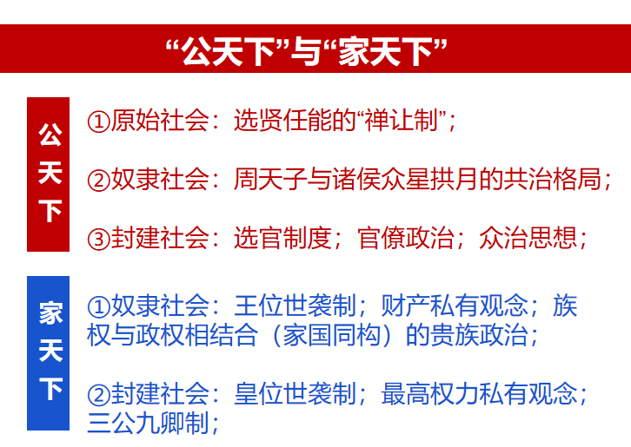
8.(2017·宜宾高三第一学期期中，24)秦汉时期郡守作为中央代表，限于外郡人，在一郡之中享有全权处置且不受任何阻碍的权力。对此理解正确的是
A.秦汉时期郡守多由中央官员充任 B.秦汉郡守享有任命郡内各级官员的权力
C.对郡守的限制和放权巩固了统治 D.郡守权力过大导致汉代地方分裂割据

问：B项为何不能选？（“在一郡之中享有全权......的权力”这句不能体现B项吗？）
答：秦朝开始，郡县官员由皇帝直接任命，因而B项不符合事实。这个知识点课本里面有说到，请看课本。

- 从汉至元政治制度的演变
1.问：为什么三省分权提高办事效率而三权分立降低办事效率？
答：三省六部制之下，与之前的朝代所实行的中央官制相比，各官员之间职责分工更加明确，专人做专事，因而有利于提高办事效率。“三权分立降低办事效率”这个论断不正确，不能因为个案就否定“三权分立”的科学合理性，以偏概全。

2.问：中央集权的基础是什么？
答：经济根源——维护封建经济基础的需要。春秋战国时期，社会生产力提高导致旧的生产关系解体，秦国商鞅变法确立了封建经济的统治地位，这种经济的特点便是自给自足的自然经济。是封建的个体的小农经济。这种经济模式需要一个强有力的国家政权，以维护国家的统一和社会的安定，保证小农经济的生产和再生产，新兴的地主阶级也需要建立中央集权制度来巩固其统治地位，维护其政治、经济利益，保护其土地所有制度。这种封建的生产方式决定了中央集权制的建立。
社会根源——巩固、维护国家统一的需要。秦吸取周无子在诸侯割据局面下无能力的教训，在统一全国后建立专制主义中央集权制度，以消除地方割据势力，维护国家统一。
思想根源——法家思想奠定理论基础。秦自商鞅变法后，一直以法家思想为统治思想。韩非子总结诸子百家学说，创造了一套完整的中央集权的政治理论，为秦始皇创立专制主义中央集权制度奠定理论基础。
地理原因——由于中国属于大河文明，以农业生产为主，土地束缚了过多的劳动力，无法更多的发展商业与手工业。而且领土面积较大，需要统一的管理。
3.问：一直不理解分封制是否有利于政权稳定？
答：存在即合理。分封制在当时的时代背景之下，是有利于政权稳定的。西周存在了275年。在中国历史上，一个王朝能延续200年以上，制度必然有其合理的一面；反之，存在时间短暂，或出现大的社会动乱，制度缺陷也一定会暴露无遗。宗法分封制造成人们社会地位的等级序列，按照现代人的想法，这是非常僵化的制度。按照阶级斗争的理论，有压迫就必然有反抗，造反必定会层出不穷。但是，除了向周边部族征战，西周内部很少发展战争或动乱，到第10任天子周厉王时发生的“国人暴动”，西周已经基本稳定了200余年。西周是统一局面下实行地方分权，诸侯掌握着地方的军事和财政，但至少200年还没有一个诸侯搞分裂。

4.（2014·安徽高考·37）（28分）阅读材料 回答下列问题
材料 有学者认为，与其他国家相比，中国最独特之处在于，我们是唯一保持了两千年中央集权制度的国家。中国历史上的众多制度创新，从本质上来说，都围绕着四大基本制度展开。这四个基础性制度，如四根“支柱”共同支撑起中央集权的“大厦”，历经上千年的打磨和探索，日渐趋于精致完善，在明清时期达到巅峰。图示如下：
中央集权
郡县制度
尊儒制度
科举制度
国有专营制度
中央集权与四大基本制度
图15
（1）根据材料并结合所学知识，简析图15中每项制度是如何加强中央集权的。（12分）
（2）结合所学知识，论述制度创新对王朝盛衰的影响。（16分）（要求：联系中国封建王朝盛衰的史实；观点明确；史论结合；言之有理即可。）

问：第（2）问的论述应该怎么表达？是必须正反对比吗？
答：论述题可以细分为很多种类型，但解题基本都是按以下几个步骤，如下左图。论述的时候也有一般的格式要求，格式与写议论文非常相似，如下右图：

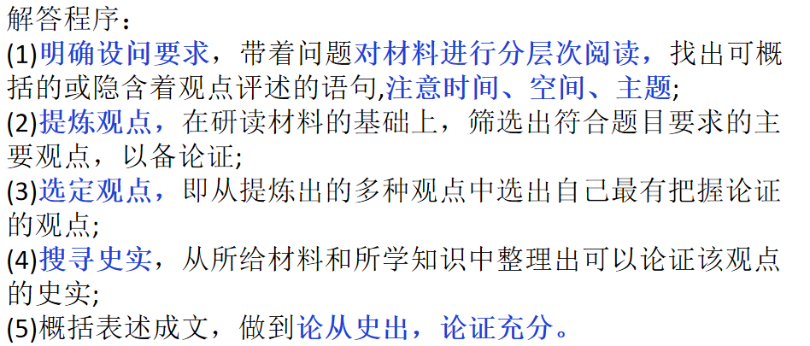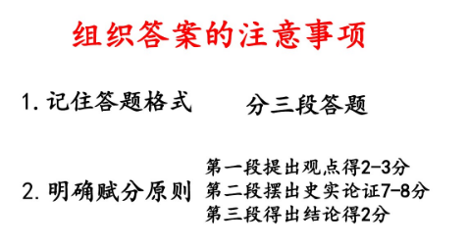

题目要求论述的话题是“制度创新对王朝盛衰的影响”，回答的时候第一步是提出要论述的观点，然后用题目限定的“中国封建王朝盛衰的史实”进行论证，论证的时候，一般要引用2-4个史实，多角度全面论述，最后一句话再次总结阐述自己的观点（注意表述不能和观点完全一样）。补充答案如下：
示例1
观点：制度创新有利于王朝的强盛。
史实：汉代政治上中央设尚书令消弱相权；推恩令消弱了王国势力，加强了中央集权。（政治）经济上实行盐铁官营，打击了地方商贾势力。（经济）文化方面设太学，郡学，推行儒家思想。（文化）以上制度创新使得汉武帝时西汉最强大。论述的时候记得要用具体的史实，表述要规范，语句要通顺，不能泛泛而谈。
结论：以上史实可以说明，制度创新能加强统治，增强综合国力，有利于王朝的强盛。
（也可以唐代为例：政治：三省六部制加强了皇权，科举制选拔了人材；经济：均田制促进了经济发展；文化：实行开明的文化政策，三教并行促进文化繁荣。结果先后出现贞观之治、开元盛世的局面）

示例2
观点：僵化的制度导致王朝衰弱。
史实：明清时期政治方面废宰相权分六部，设内阁，军机处，强化皇权导致社会腐败。（政治）经济上重农抑商，实行国有专营制度阻碍资本主义萌芽。（经济）文化上推行僵化的八股取士，不利于科技的创新。（文化）总之，导致明清时期中国逐渐落后于西方。
结论：制度建设应当与时俱进，僵化的制度会制约王朝发展，从而导致王朝衰弱。

5.(2018·湖南长郡中学高三模拟，26)在唐代，政务裁决机制出现了由以奏抄为主向以奏状为主的转变。政务多由宰相汇总以中书门下的名义直接向皇帝申奏，门下省属官给事中的职掌也随之从以审读奏抄为主转变为以封还制敕为主。这一转变
A.导致了三省合作体制名存实亡 B.有利于避免政务决策严重失误
C.强化了谏官纠正宰相过失能力 D.助长了权臣专政乱政贪腐风险

问：政务裁决改为奏状是怎么防止政务裁决失误的？
答：奏抄，文书名。唐代门下省上行公文之一,用以支度国用、授六品以下官,断流以下罪及除免官。奏状，又称状启。在汉代后使用范围日益扩大，凡察举官吏、向皇帝条列其功罪才能等均用之。作为奏疏文种名称，使用到宋代。
本题的解题关键是理解“门下省属官给事中的职掌也随之从以审读奏抄为主转变为以封还制敕为主”这句话，封还制敕实际上体现了门下省的封驳权。门下省专任此职的门下侍郎、给事中等官员，均有规谏皇帝、封驳要政之权。封驳、审核权的行使，有利于避免皇帝决策的失误。

6.问：中国古代的中央集权是不是一直在加强？（不算某个朝代不同时期因一些措施而削弱）
答：是的。除了个别特殊时期，整个中国古代政治发展主要呈现两大趋势：在中央与地方这一对矛盾关系的发展过程中，中央集权总体一直在不断加强；在君权与相权这一对矛盾关系的发展过程中，君权总体上也在不断强化。

7.问：有没有关于中国古代监察制度的资料？
答：请参照下列资料进行整理——
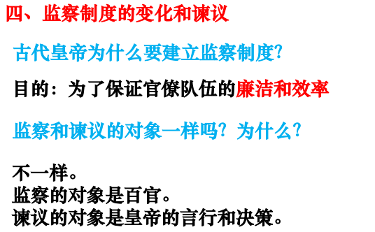
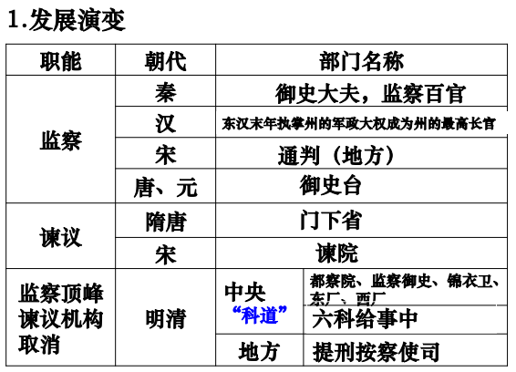
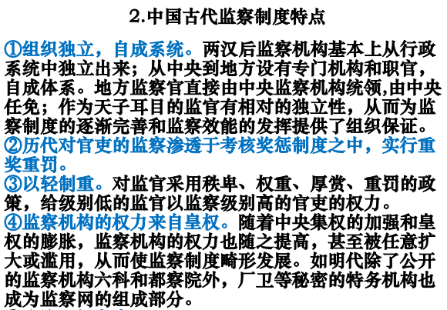
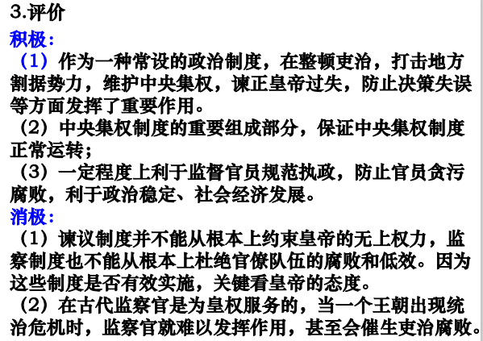
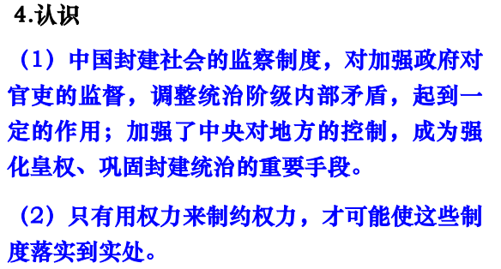

- 问：关于行省有利于中央集权，可不可以这样理解:行省的重要的权利如税制和军队调动权受到限制，且利用地方区划犬牙交错的方式，阻止地方割据。这样，即使中央给予行省更多权利，行省也不可能犯上作乱，反而有利于行政效率提升。但不是很理解为什么行省长官是中央官员，就会防止割据呢？
答：从以下两个方面理解——
- 行省长官是中央官员，不是地方官员，行使权利的受中央的节制；
- 行省划分犬牙交错，形成互相牵制的效果，辅以“以北制南”，南方行省省会均设于靠近北方交通枢纽便于管理。形成中央对地方分区管治，从而加强了中央集权。

9.（2014·天津高考·1）从秦至清的两千多年中，许多皇帝或由于年幼庸弱，或由于当时形势和力量对比的变化，因而受制于母后、外戚、宦官、权臣、地方割据势力等，导致权力的萎缩或丧失，这种现象实质上是( )
A．君主专制被颠覆 B．中央集权体制遭到破坏
C．君权至上的后果 D．君主权力受到制约

问：困惑于C和D之间
答：秦至清君权不断加强，排除D。皇帝受制于母后、外戚、权臣实质他们僭越皇帝权力，皇权高度集中的表现，这是君主专制的弊端之一。因而C。

10.（2015·浙江高考·15）下列地方行政区划级别最低的是( )
A．汉代益州郡 B．唐代扬州
C．宋代扬州 D．元代顺宁府

问：怎么区分题目中的行政区级别？
答：汉唐宋地方都是实行郡县制，汉朝郡县二级管理，益州郡是一级行政机构；唐朝（道一州一县）和宋（路一州一县）三级管理，因此唐宋州是二级行政区。元朝实行行省制，下辖路一府一州一县，因此府是三级行政区。D项符合题意。

